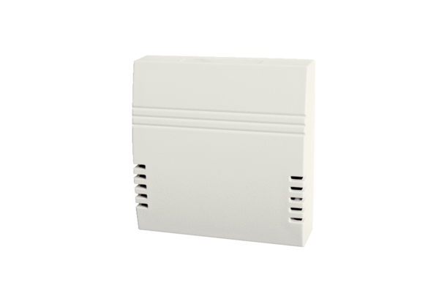CO2-Sensor Trio CO2 EVerpackungseinheit: 1 StückSortiment: K
Artikelnummer: 0157.1505Hersteller: MAICO

